Картофельные зразы
Сейчас все живут в бешенном ритме, хочется все успеть и иногда жалко тратить время на долгое приготовление пищи, а побаловать своих домашний ой как хочется. Поэтому научу вас готовить очень простое, оригинальное и вкусное блюдо. Советую всем.
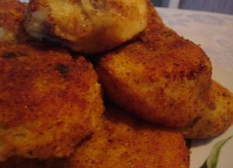
Отвариваем картофель, у меня было 1,5 кг. делаем пюре, добавив масло 1 яйцо, 3 ст.л муки, посолили поперчили.
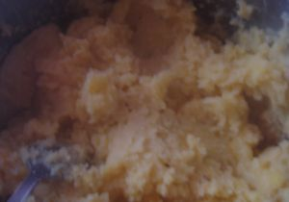
Берем шампиньоны. Помыли порезали.
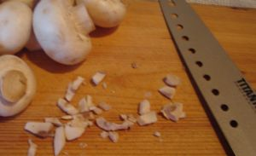
Шампиньоны пережарить с луком и фаршем.
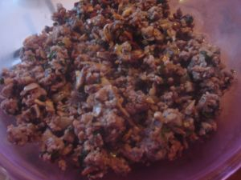
Фарша у меня было 500 грамм.
В пюре еще добавила укропчика и петрушки.
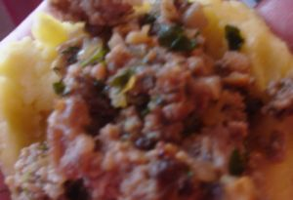
Начинка готова... Далее ждем когда это все остынет.
Берем картошку и делаем лепешку.
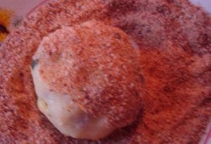
Кладем нашу начинку. Защипываем края и формируем котлетку.
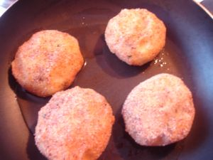
Далее валяем в сухарях. И жарим с двух сторон. Вот и все. Котлетки готовы.
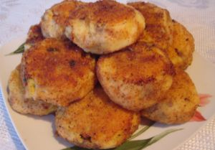
У меня с 1,5 кг картошки получилось 12 штук.

